La lithosphère océanique se modifie lorsqu'on s'éloigne de l'axe de la dorsale
Jean-Pierre Leclerc Professeur de SVT Lycée François Truffaut Challans.

Lithocean / default.htm. À lancer avec firefox.
Activités: Réaliser une coupe perpendiculaire à une dorsale océanique et d'une longueur de 4000km.
On admet que la dorsale est centrée et qu'elle fonctionne de la même manière (à la même vitesse) de part et d'autre de son axe.
Lire une première fois tout le sujet avant de commencer.
1. Réaliser une coupe (placer votre feuille en format paysage) sur laquelle sera précisée les épaisseurs exactes et réelles de la croûte océanique et du manteau océanique en utilisant le profil (a).
2. Colorier en rouge les parties de lithosphère dont la masse volumique est supérieure ou égale à celle de l'asthénosphère.
Préciser et localiser les valeurs obtenues.
3. Que se passe-t-il pour ces parties de lithosphères colorées ?
4. Emettre une hypothèse sur un "moteur" susceptible d'être responsable de la distension océanique. En utilisant les illustrations extraites du livre Nathan 1°S p 327. Doc b et onde S.
5. Un plus: Comparer la distance minimale à l'axe de la dorsale pour observer une zone de subduction dans le cas d'une dorsale "lente" type Atlantique (2 cm/an) et dans le cas d'une dorsale "rapide" du type Est Pacifique (12 cm/an). Préciser les valeurs obtenues.

Livre 1°S nathan p 327.
b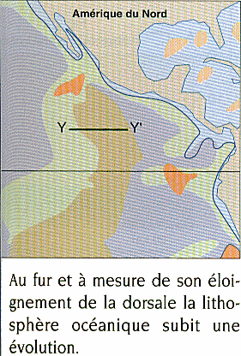 | 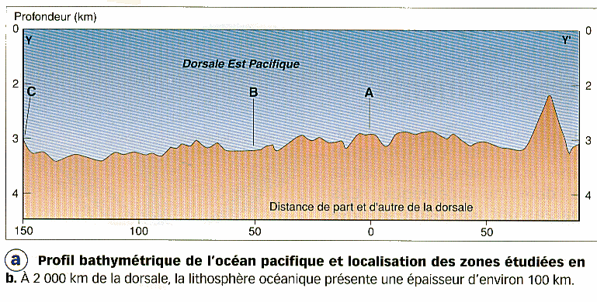
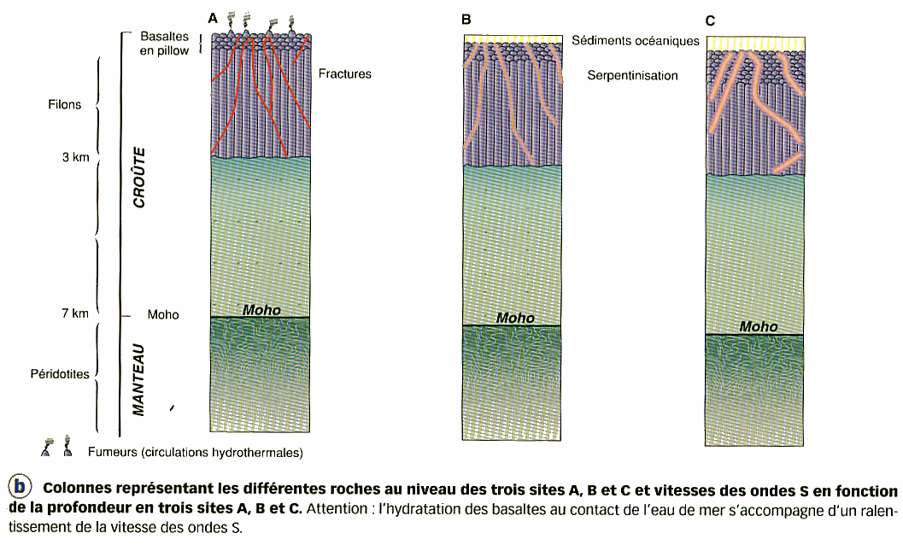
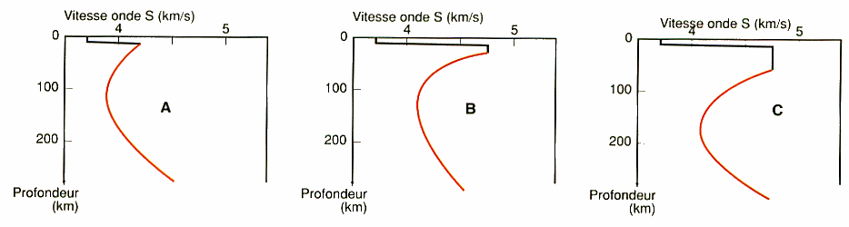
Livre 1°S nathan p 327.

Recopier ce graphique en notant les températures et les profondeurs, les minéraux, la (les) roche(s), prolonger les limites de stabilités des minéraux étudiés jusqu’à 15 Km environ.
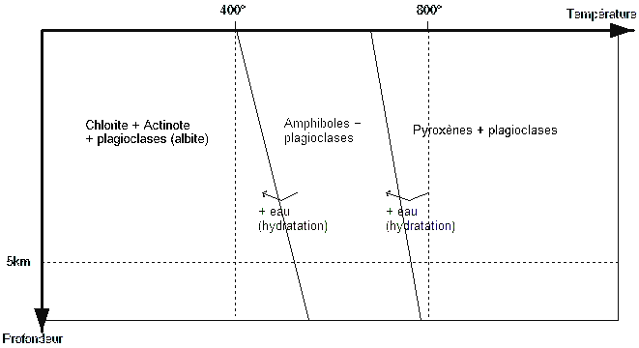

6. Puis utiliser le logiciel lithocean pour compléter ce graphique.
A 1100°C : à quelle profondeur se réalise le passage des chlorites et actinotes aux amphiboles ?
A 1100°C : à quelle profondeur se réalise le passage des amphiboles aux pyroxènes ?
Que se passe t-il à profondeur constante si la température diminue ?
Y a t-il un endroit sur la planète où ces conditions peuvent se réaliser ? Doc b et onde S.

7. Vous expliquerez cette nouvelle notion.
Que se passe t-il en profondeur ?
Que deviennent les minéraux ?
Peut-on dépasser la profondeur de croûte océanique ?
Confirmer les observations aux Doc b et onde S.
Que se passe t-il dans la croûte océanique ?

8. faites un résumé, sous forme d’un texte illustré de quelques schémas, pour expliquer la confirmation des notions du chapitre, ainsi que les nouveaux acquis de cette expérimentation.

